Исследование ВЧ плазменной модификации шерстяных нетканых материалов методом ЭПР
Л.Р. Джанбекова, Э.Ф. Вознесенский, И.Ш. Абдуллин
Казанский государственный технологический университет, Казань, Россия, e-mail: ganbekova@yandex.ru
Исследована возможность модификации натуральной шерсти, являющейся основой валяльно-войлочных материалов, в низкотемпературной плазме ВЧ разряда. Для экспериментов использовалась ВЧЕ плазменная установка, описанная в литературе [1]. При выборе режимов плазменной обработки варьировали следующие параметры: частота генерации (f) 13,56 МГц, мощность разряда (W_{p}) 1–2,5 кВт, давление в рабочей камере (P)10–30 Па, время обработки (τ) 1–15 мин, расход плазмообразующего газа – аргона 0,02–0,04 г/с. Определен режим ВЧ плазменной обработки, при котором достигается повышение гидрофильных свойств волокон на 20% : W_{p} = 1,5 кВт, P = 13,3 Па, τ = 5 мин, G = 0,04 г/с. Контрольные и опытные образцы шерсти исследованы методом ЭПР (рис. 1, табл. 1).
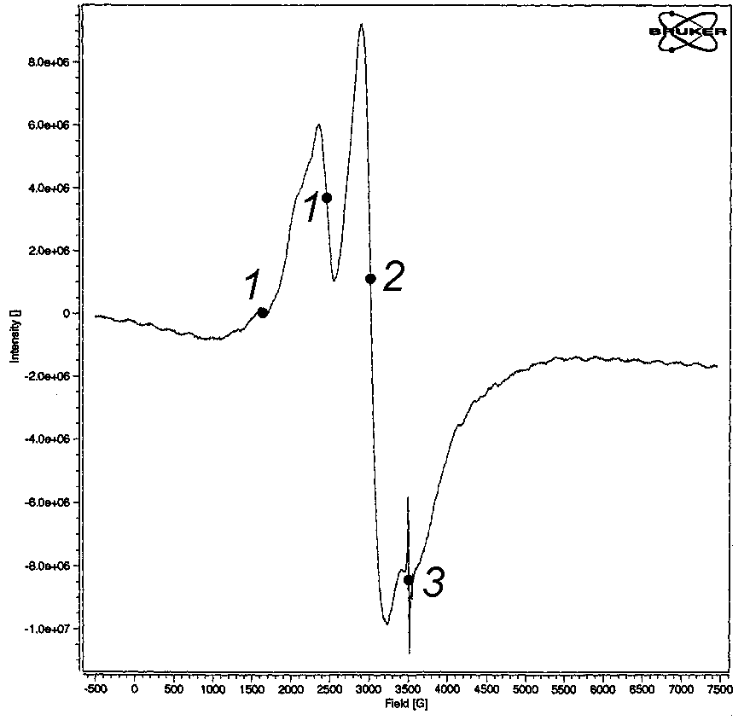 | 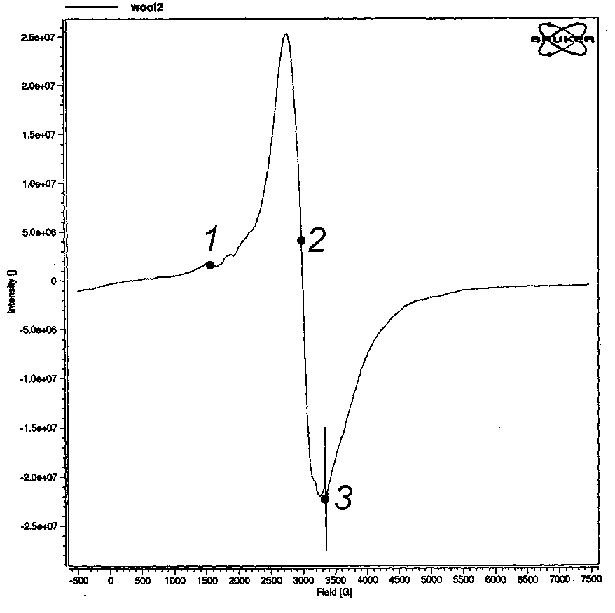 | Рис. 1. ЭПР спектры образцов шерсти:  а – контрольного; б – опытного
а | б
Таблица 1. Магнитно-резонансные параметры образцов шерсти
Образец | Линии слева направо
Образец | 1 |  | 2 |  | 3
Образец | g₁ | δH₁, Гс | g₂ | δH₂, Гс | g₃ | δH₃, Гс
Контрольный | 4,2400 | 110 | 2,3200 | 335 | 2,0070 | 17
Опытный | 4,2400 | 109 | 2,2300 | 498 | 2,0070 | 17
Линии 1 и 2 относятся к комплексам кератина с трехвалентным ионом железа Fe³⁺. Во всех трех образцах наблюдается линия 3 с g₃ = 2,007 и шириной δH₃, = 17 Гс. Линия 3 представляет собой сигнал, характерный для серосодержащих аминокислот. Очевидно, линия 3 принадлежит возбужденному состоянию аминокислотных остатков цистина и цистеина, составляющим ≈ 22 % кератина, и обусловлена наличием серосодержащего радикала RŚ, который предположительно возникает в результате разрыва связи S–H.
Двойная линия 1 в контрольном образце войлока свидетельствует о большей анизотропии его парамагнитных свойств в сравнении с опытным, что также подтверждается присутствием насыщенных шумов в ЭПР–спектре контрольного образца. Наличие четко выраженных ЭПР сигналов опытных образцов свидетельствует о понижении анизотропных свойств образцов после ВЧ плазменной модификации. Вероятно, речь идет о более энергетически выгодной конформации молекул в опытном образце.
Литература
- Кулевцов Г.Н. [и др.] Повышение эффективности использования сырья, полуфабриката, отходов и вспомогательных материалов кожевенного производства с применением низкотемпературной плазмы. Казань: Изд–во Казан. гос. технол ун–та, 2008.

